仁宝点图软件BRD(巨形文件)allegro 点位图软件使用手册
仁宝点图.BRD一般都大常大。我见过的一个达到了40M。
他的打开软件是：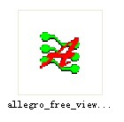
一、软件打开界面。
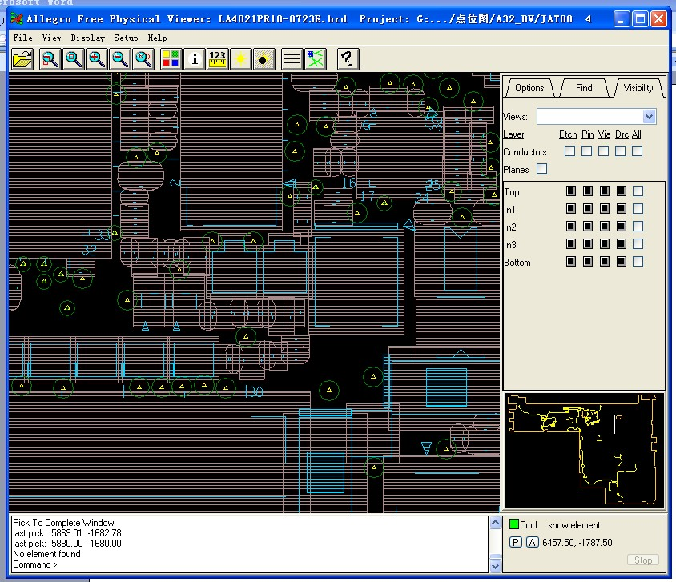
二、操作快捷方式介绍
1、缩放
缩放是以光标位置为中心进行的。大家想放大某部分，只要把光标放在那儿，进行缩放就行了。
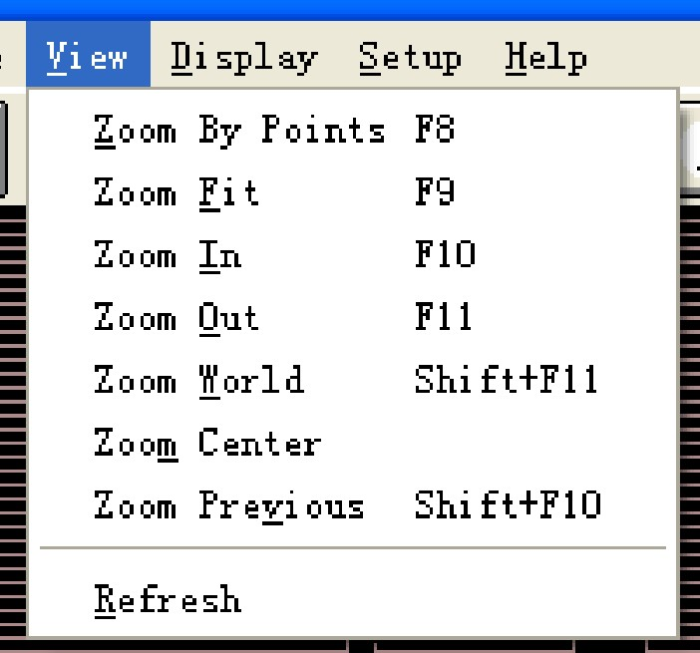
F8 拖放式缩放。
F9 适应窗口大小。
F10 放大
F11 缩小
SHIFT+F11 缩至最小
ZOOM CENTER 以光标为中心，将图纸移动。
SHIFT+F10 在现在与上一缩放状态之间切换。

注：有一个最便捷的方法，只要在右下角这个位置，点鼠标左键拖，就可以实现对某一区域显示了。
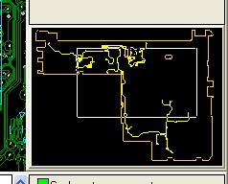
2、显示
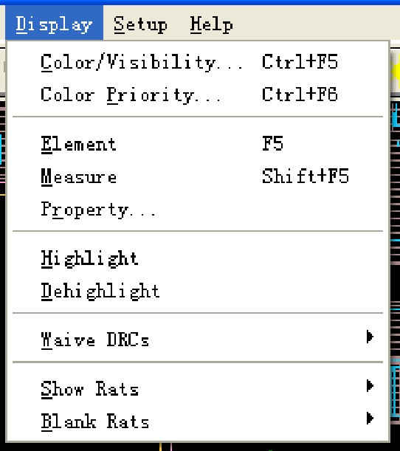
CTRL+F5 设置颜色，这个用于设置不同元素的颜色，一般不用。
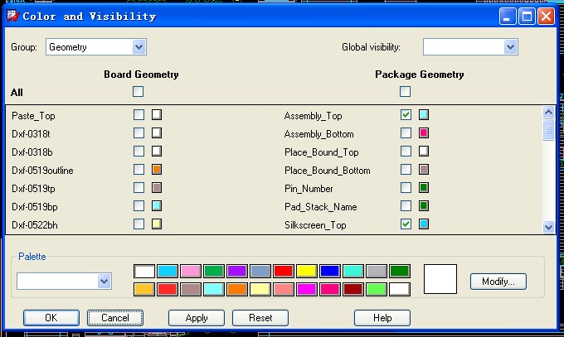
CTRL+F6 通过颜色设置可显示的元素。这个功能比较强，可用于显示边框、元件安装位置等。下面就是不同选择所显示出来的效果。
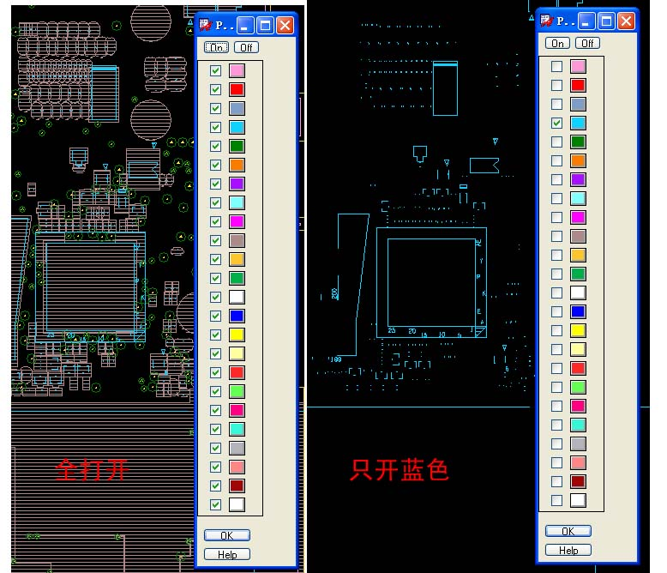
Hilight 高亮度显示所选的元素。
dehilight 取消高亮度显示所选的元素。这个可以用于选择走线，重点显示，明了。

3、布线的显示选择，通过设置想显示的层，达到看某层走线。
顶层：
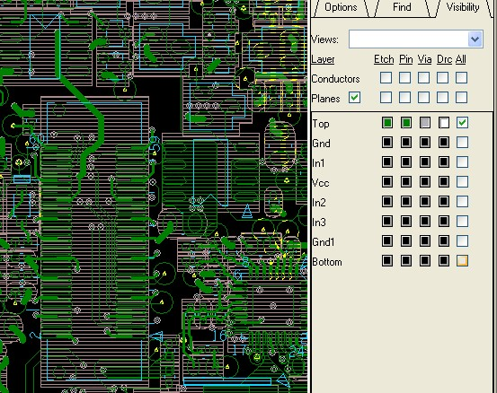
LIN1
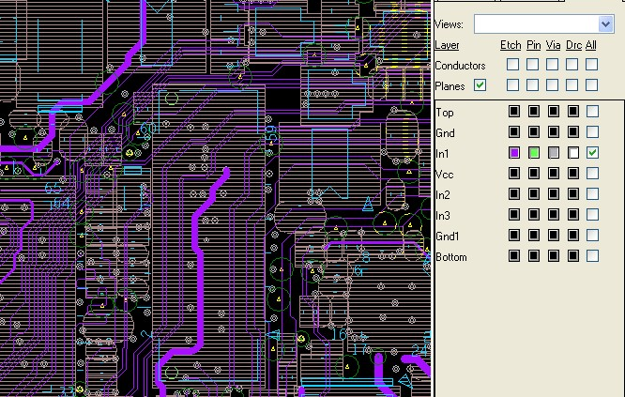
LIN2
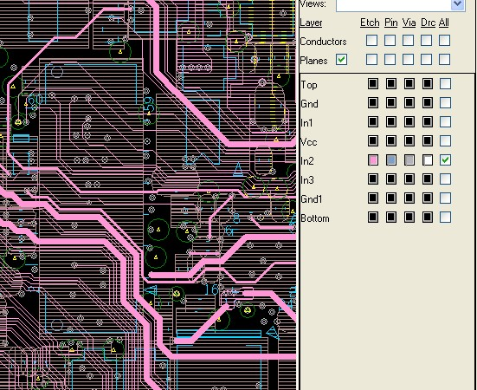

LIN3
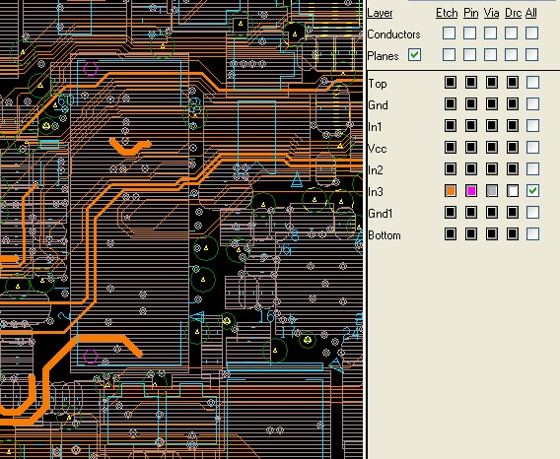

BOTTOM
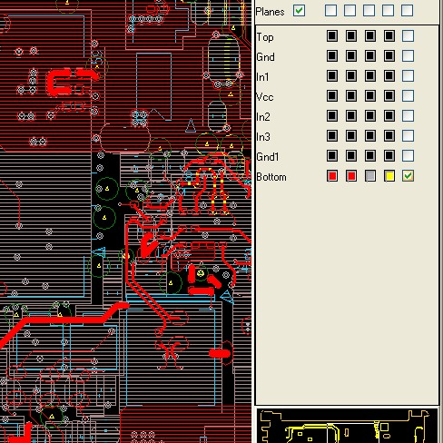

ALL
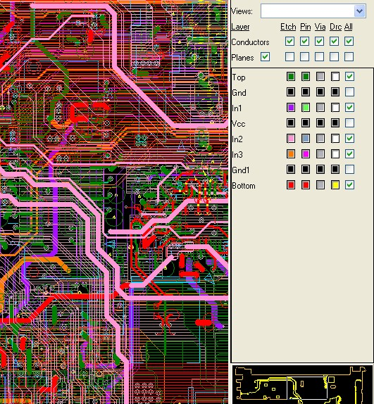
三、功能使用。
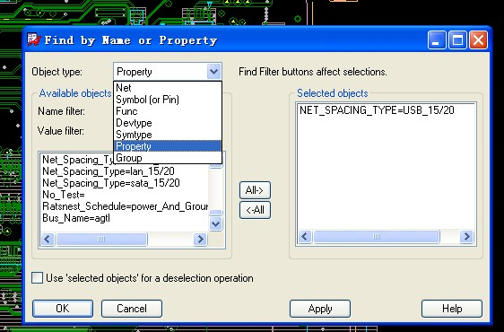
可以按不同归类查。如信号、元件、功能、设备类型等。
1、查找信号。
下面以ON/OFF#和RSMTST#为例进行。
ON/OFF#
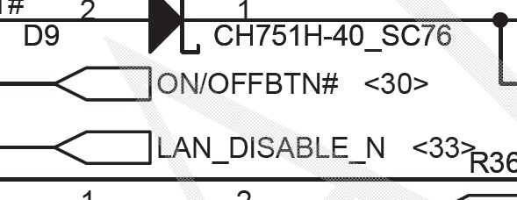
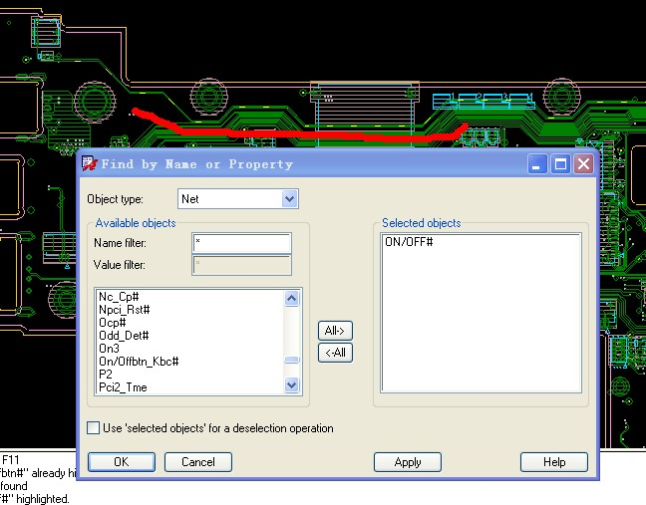
大家看到了吧，有黄颜色点的那条线就是ON/OFF#信号及走线。

RSMTST#
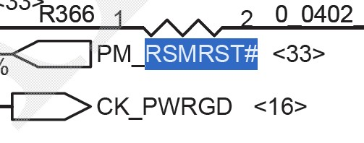
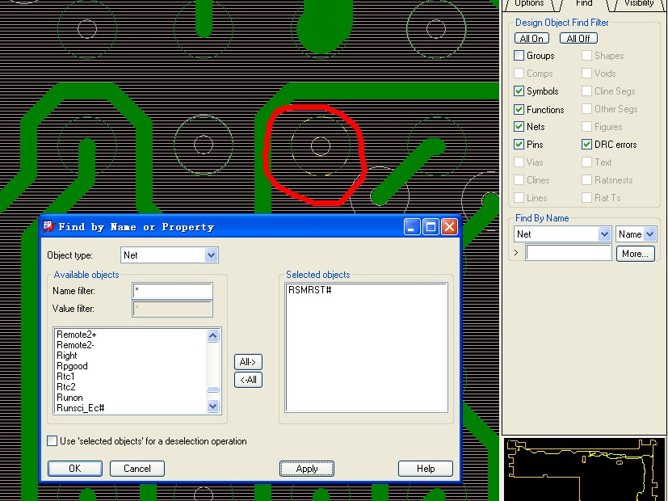
大家看到了吧，有黄颜色点的那个圈就是RSMTST#信号了。
这个软件找东西不太明了。有些找得你都不知道在哪。可能这个软件是用于设计的吧。
2、查找元件。
以pc49为例：
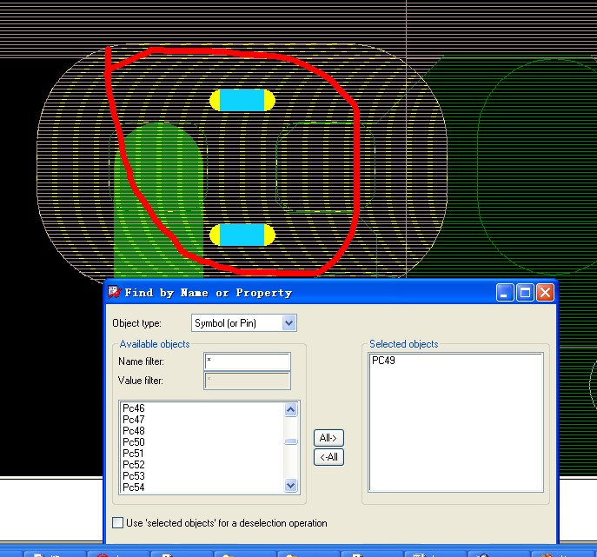
3、功能查找
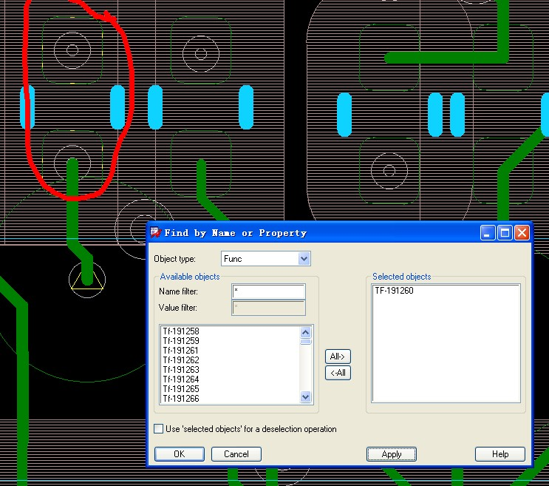
4、设备类型
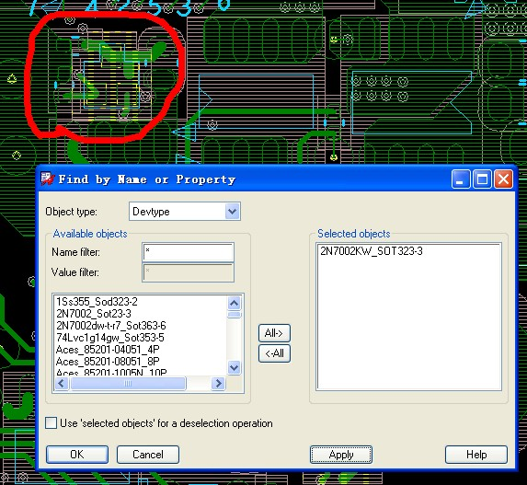
四、提高部分：
使用过程中，发现有以下几个功能比较好用：
1、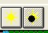
Hilight 高亮度显示所选的元素。
dehilight 取消高亮度显示所选的元素。这个可以用于选，如，想看某线路走向：
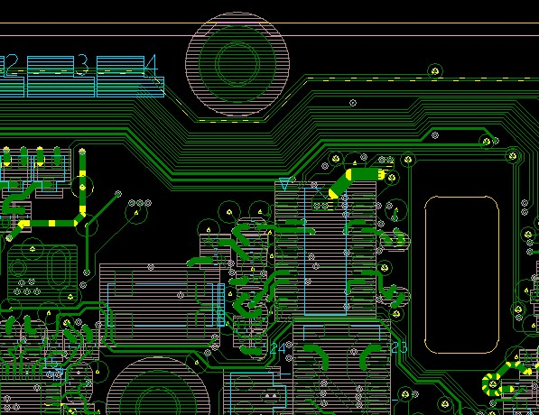
选择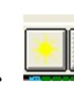，在想看的地方一点，相连的及走向都可以看到了。
下面这个是选择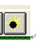后的操作，可能对信号、元件等进行取消高亮度显示所选的元素。
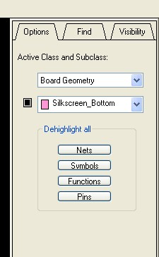
这个功能也挺有用的。如果是用鼠标拖选取消，不如用这个，可以看到是什么类型的元素取消了。
2、就是上面说的缩放了。

